Учреждение образования
«БЕЛОРУССКИЙ ГОСУДАРСТВЕННЫЙ УНИВЕРСИТЕТ
ИНФОРМАТИКИ И РАДИОЭЛЕКТРОНИКИ»

Кафедра интеллектуальных информационных технологий

Отчет по лабораторной работе №5
по курсу
«Логические основы интеллектуальных систем»
Вариант 8

Выполнила студентка группы 921703 | Середов А. С.
Проверил: | Ивашенко В.П.

МИНСК 2022
Тема:
Реализация процедур неклассического логического вывода и преобразований логических формул в базах знаний и онтологиях.

Цель:
Приобрести навыки разработки и программирования прикладных систем логического вывода, включая системы неклассического логического вывода.

GitHub: https://github.com/AndreiSeradou/lois2

Задание:
Реализовать обратный нечеткий логический вывод на основе операции нечеткой композиции (max({max({0} ∪ {x_i + y_i - 1}) | i}))

Ход Работы

Формулы
Формула операции нечеткой композиции:
(max({max({0} ∪ {x_i + y_i - 1}) | i}))

Схема алгоритма
Схема функции main:

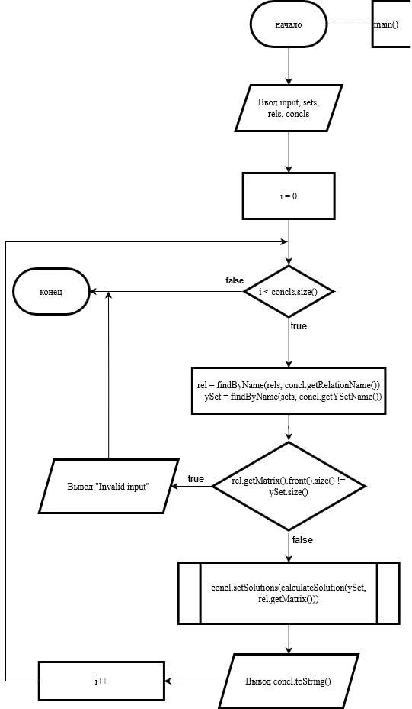
Рис. 1. Функция main

Тестирование реализованного программного компонента:

Input:
A={(y1,0.7),(y2,0.3),(y3,0.2)}
B={(y1,0.0),(y2,0.0),(y3,0.0)}
C={(y1,0.1),(y2,0.3),(y3,0.2)}
D={(y1,0.4),(y2,1.0),(y3,0.1)}
E={(y1,1.0),(y2,1.0),(y3,1.0)}
F={(y1,1.0),(y2,0.5),(y3,1.0)}
G={(y1,1.0),(y2,0.5),(y3,1.0),(y4,0.5)}

f=(
0.7 0.1 0.2
0.7 0.3 0.1
)
g=(
0.7 0.1 0.2
0.7 0.3 0.1
0.6 0.0 1.0
)
h=(
0.7 0.1 0.2
0.7 0.3 0.1
0.9 0.0 1.0
)
k=(
0.7 0.3 0.2
0.7 0.3 0.2
)
l=(
0.7 1.0 1.0
0.7 0.9 0.7
1.0 0.8 0.2
0.1 0.6 0.4
0.1 0.2 0.3
)
m=(
0.0 0.0 0.0
0.0 0.0 0.0
0.0 0.0 0.0
)
n=(
0.1 0.3 0.2
0.1 0.3 0.2
0.1 0.3 0.2
)
o=(
0.1 0.3 0.2
0.1 0.2 0.1
0.1 0.3 0.2
)
p=(
0.4 0.3 0.1
0.4 1.0 0.0
0.2 1.0 0.0
)
r=(
1.0 0.0 1.0
0.0 1.0 0.0
)
s=(
0.0 1.0 0.0
1.0 0.0 1.0
)
t=(
1.0 1.0 1.0
1.0 1.0 1.0
)
q=(
0.1 0.2 0.3
0.4 0.5 0.6
)
i=(
0.0 1.0 0.0
1.0 0.0 1.0
0.0 1.0 0.0
)
j=(
0.0 1.0 0.0 1.0
1.0 0.0 1.0 0.0
0.0 1.0 0.0 1.0
1.0 0.0 1.0 0.0
)

{A1,f}=A
{A2,g}=A
{A3,h}=A
{A4,k}=A
{B1,l}=B
{B2,m}=B
{C1,n}=C
{C2,o}=C
{D1,p}=D
{E1,r}=E
{E2,s}=E
{E3,t}=E
{E4,q}=E
{F1,i}=F
{G1,j}=G

Output:
A1=(A1(x1),A1(x2))∈([1.0]×[1.0])
A2=(A2(x1),A2(x2),A2(x3))∈([1.0]×[1.0]×[0.0,0.2])∪([0.0,1.0]×[1.0]×[0.2])
A3=(A3(x1),A3(x2),A3(x3))∈([1.0]×[1.0]×[0.0,0.2])∪([0.0,1.0]×[1.0]×[0.2])
A4=(A4(x1),A4(x2))∈([1.0]×[0.0,1.0])∪([0.0,1.0]×[1.0])
B1=(B1(x1),B1(x2),B1(x3),B1(x4),B1(x5))∈([0.0]×[0.0,0.1]×[0.0]×[0.0,0.4]×[0.0,0.7])
B2=(B2(x1),B2(x2),B2(x3))∈([0.0,1.0]×[0.0,1.0]×[0.0,1.0])
C1=(C1(x1),C1(x2),C1(x3))∈([1.0]×[0.0,1.0]×[0.0,1.0])∪([0.0,1.0]×[1.0]×[0.0,1.0])∪([0.0,1.0]×[0.0,1.0]×[1.0])
C2=(C2(x1),C2(x2),C2(x3))∈([1.0]×[0.0,1.0]×[0.0,1.0])∪([0.0,1.0]×[1.0]×[1.0])∪([0.0,1.0]×[0.0,1.0]×[1.0])
D1=(D1(x1),D1(x2),D1(x3))∈([1.0]×[1.0]×[0.0,1.0])∪([1.0]×[0.0,1.0]×[1.0])
E1=(E1(x1),E1(x2))∈([1.0]×[1.0])
E2=(E2(x1),E2(x2))∈([1.0]×[1.0])
E3=(E3(x1),E3(x2))∈([1.0]×[0.0,1.0])∪([0.0,1.0]×[1.0])
E4=∅
F1=(F1(x1),F1(x2),F1(x3))∈([0.5]×[1.0]×[0.0,0.5])∪([0.0,0.5]×[1.0]×[0.5])
G1=(G1(x1),G1(x2),G1(x3),G1(x4))∈([0.5]×[1.0]×[0.0,0.5]×[0.0,1.0])∪([0.5]×[0.0,1.0]×[0.0,0.5]×[1.0])∪([0.0,0.5]×[1.0]×[0.5]×[0.0,1.0])∪([0.0,0.5]×[0.0,1.0]×[0.5]×[1.0])

Вывод:
В данной лабораторной работе был реализован обратный нечеткий логический вывод на основе операции нечеткой композиции. Тем самым были приобретены навыки программирования алгоритмов обработки логических формул неклассической логики.

Источники:
Ахрем А.А., Ашинянц М.Р., Петров С.А. Нечёткий логический вывод в системе принятия решений // Труды ИСА РАН. 2007. Т. 29. С. 265-275.
Дюбуа Д., Прад А.Теория возможностей.1990. 288
Ладислав Дж. Кохут, «Теории возможности: метааксиоматика и семантика ", Нечеткие множества и системы 25: 357-367, 1988.
Герла Джангиакомо, Нечеткая логика: математические инструменты для приблизительного рассуждения, Kluwer Academic Publishers, Dordrecht 2001.
В.В. Голенков [и др.] Логические основы интеллектуальных систем. Практикум : учеб.-метод. пособие / Минск : БГУИР, 2011. – 70 с.

